**BACCALAURÉAT GÉNÉRAL**

**Sujet 2021**

# SCIENCES DE LA VIE ET DE LA TERRE

**Durée de l'épreuve : 1h30 Coefficient : 16**

## ENSEIGNEMENT DE SPÉCIALITÉ

***L'usage de la calculatrice n'est pas autorisé.***

***Dès que le sujet est remis, assurez-vous qu'il est complet.*** ***Ce sujet comporte 5 pages numérotées de 1/5 à 5/5.***

**Exercice type 2**

**Génétique et évolution**

### L’origine du placenta de la lignée humaine

Le placenta est un organe transitoire, lors de la grossesse, dont la fonction première est d’assurer les échanges entre le fœtus et sa mère. On cherche à expliquer son origine.

**Expliquez pourquoi les scientifiques lient les caractéristiques du placenta de la lignée humaine à un transfert latéral de gènes.**

*Vous organiserez votre réponse selon une démarche de votre choix intégrant des données des documents et les connaissances utiles.*

**Document 1 - Le placenta humain**

Ce tissu d’origine fœtale est issu des cellules de l’embryon, les trophoblastes. Ceux-ci font partie des rares cellules de l’organisme humain capables de fusion cellulaire. Environ 6 jours après la fécondation, les trophoblastes fusionnent en un tissu (**le syncytiotrophoblaste**) plurinucléé permettant l’implantation de l’embryon dans la muqueuse utérine.

À partir du 15e jour qui suit la fécondation, se développent les villosités choriales, véritables unités fonctionnelles du placenta. Elles sont parcourues par des vaisseaux fœtaux et baignent dans le sang maternel ou s’ancrent dans l’utérus maternel. Le syncytiotrophoblaste est un tissu essentiel, en contact direct avec le sang maternel ; il assure des fonctions d’échange (O2, CO2, nutriments, hormones, etc.) entre la mère et le fœtus.

Vaisseau fœtal

Sang maternel

Villosité

Syncytiotrophoblast

e. fœtale

Trophoblaste

Paroi de l’utérus maternel

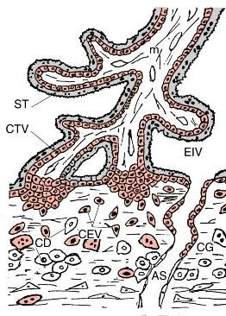

À partir de « Le cytotrophoblaste humain, un casse-tête pour le biologiste [»http://www.ipubli.inserm.fr,](http://www.ipubli.inserm.fr/) consulté le 12 novembre 2020.

**Document 2 Comparaison de la séquence de la protéine MSRV de l’enveloppe du virus HERV-W et de la syncitine du placenta humain.**

La protéine virale correspond à la séquence notée *Query* et la syncitine à celle notée *Sbjct*. Les acides aminés communs sont présentés en code une lettre, entre les deux séquences. La partie de la séquence capable de s’insérer dans la membrane plasmique d’une cellule est indiquée par une barre noire.

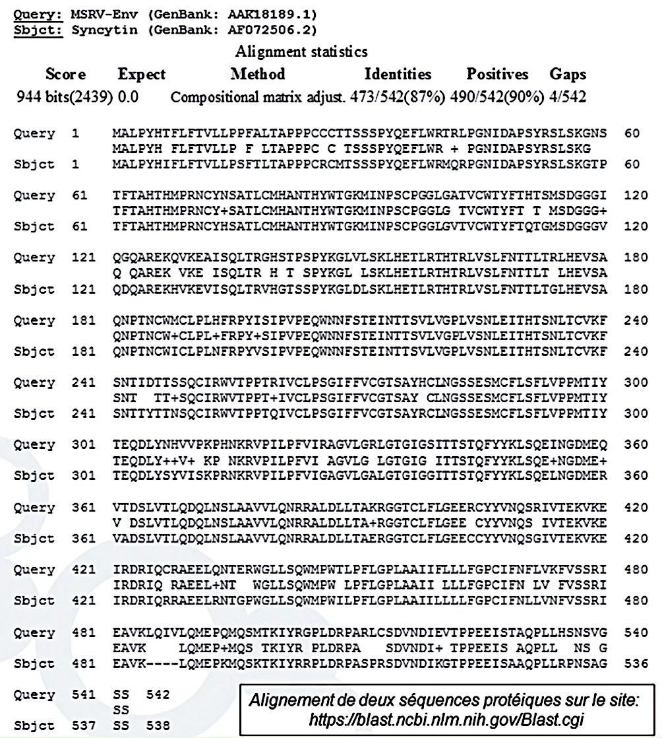

Médecine/sciences, volume 33, numéro 4, avril 2017[. https://www.medecinesciences.org,](https://www.medecinesciences.org/) consulté le 12 novembre 2020.

**Document 3 Expression du gène de la syncitine dans différents tissus humains.**

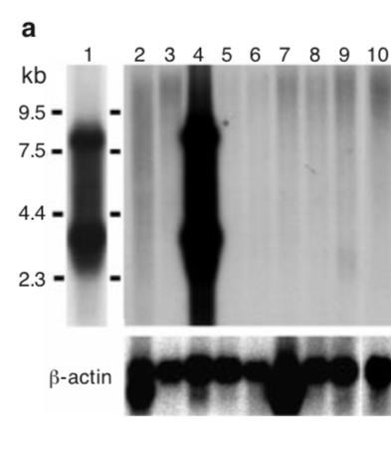Les ARN extraits de cellules de différents tissus humains (pistes 1 à 10) sont soumis à une électrophorèse avant d’être mis en contact avec une sonde radioactive correspondant à un ADN simple brin correspondant au gène de la syncitine, avant visualisation sur un film photographique.

Lignes - 2 : cœur, 3 : cerveau ; 1 et 4 : placenta ; 5 : poumons ; 6 : foie ; 7 : muscles squelettiques ; 8 : rein ; 9 : pancréas ; 10 : rate.

Ligne B-actin : référence permettant de comparer les quantités d’ARN soumis à l’électrophorèse.

*Syncytin is a captive retroviral envelope protein involved in human placental morphogenesis, Nature march 2000.*

À partir du sit[e https://www.researchgate.net](https://www.researchgate.net/) consulté le 12 novembre 2020.

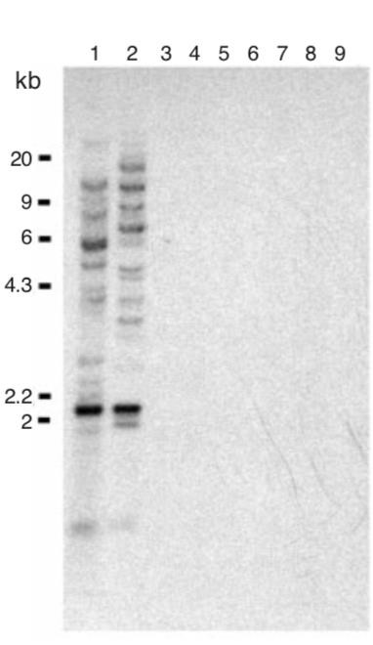

**Document 4 - Présence du gène de la syncitine dans différentes espèces.**

L’ADN de différentes espèces est soumis à une électrophorèse avant d’être mis en contact avec une sonde radioactive correspondant à un ADN simple brin correspondant au gène de la syncitine, avant visualisation sur un film photographique.

Lignes – 1 : humain ; 2 : singe rhésus (singe de l’ancien monde) ; 3 : rat ; 4 : souris ; 5 : chien ; 6 : vache ; 7 :

lapin ; 8 : poulet ; 9 : levure.

Kb : millier de paires de bases

*Syncytin is a captive retroviral envelope protein involved in human placental morphogenesis, Nature march 2000.*

À partir du sit[e https://www.researchgate.net](https://www.researchgate.net/) consulté le 12 novembre 2020.

**Document 5 Expérience d’obtention de syncitium**

Des cellules utérines humaines sont infectées par un vecteur viral dans lequel est inséré un gène non fonctionnel de la syncitine humaine (image de gauche) ou un gène fonctionnel de la syncitine humaine (image de droite).

La barre rouge correspond à 100

❍

m.

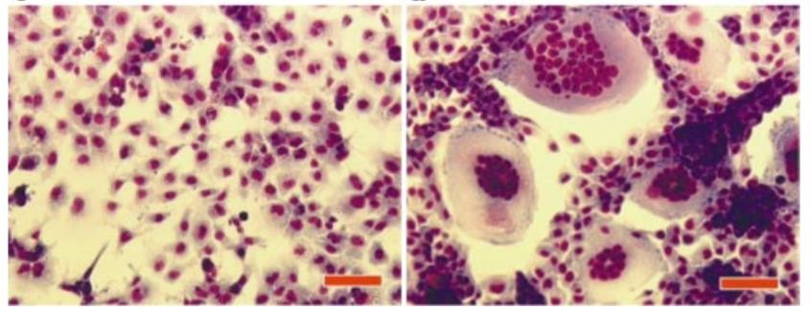

*Syncytin is a captive retroviral envelope protein involved in human placental morphogenesis, Nature, march 2000.*

À partir du sit[e https://www.researchgate.net](https://www.researchgate.net/) consulté le 12 novembre 2020.

**Document 6 - Arbre évolutif des rétrovirus s’étant intégré dans le génome humain.** Les noms des rétrovirus sont indiqués au-dessus des flèches matérialisant la période où l’intégration virale a eu lieu.

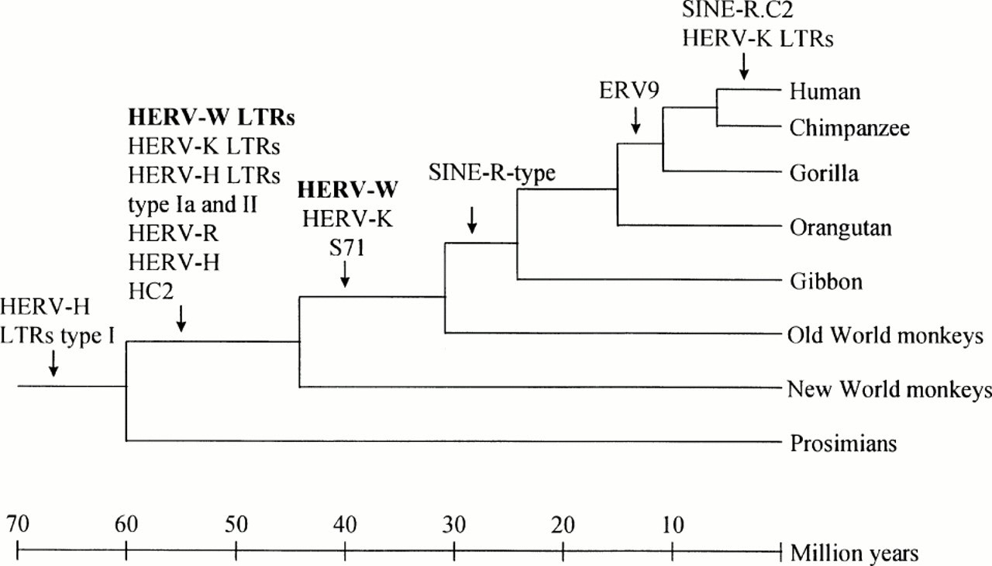

D’après Kim et al. (1999), journal of general virology. Volume 80, issue 10.